**KATAΣΚΕΥΗ ΑΝΟΙΓΟΜΕΝΗΣ ΓΕΦΥΡΑΣ ΜΕ ARDUINO**

**Σκοπός:** Γέφυρα που ανοίγει μόνη της όταν ένα πλωτό μέσο εντοπιστεί σε κάποια απόσταση

**Υλικά:** Arduino, Breadboard, Αισθητήρας υπερήχων, σερβοκινητήρας, led

**Α. Σενάριο**

Πρόκειται να κατασκευαστεί μία ανοιγόμενη-κινητή γέφυρα όπου όταν εντοπιστεί ένα πλωτό μέσο σε κάποια απόσταση από τη γέφυρα τότε εκείνη να ανοίγει αυτόματα και με ασφάλεια για πεζούς και αυτοκίνητα.

**Β. Κύκλωμα**

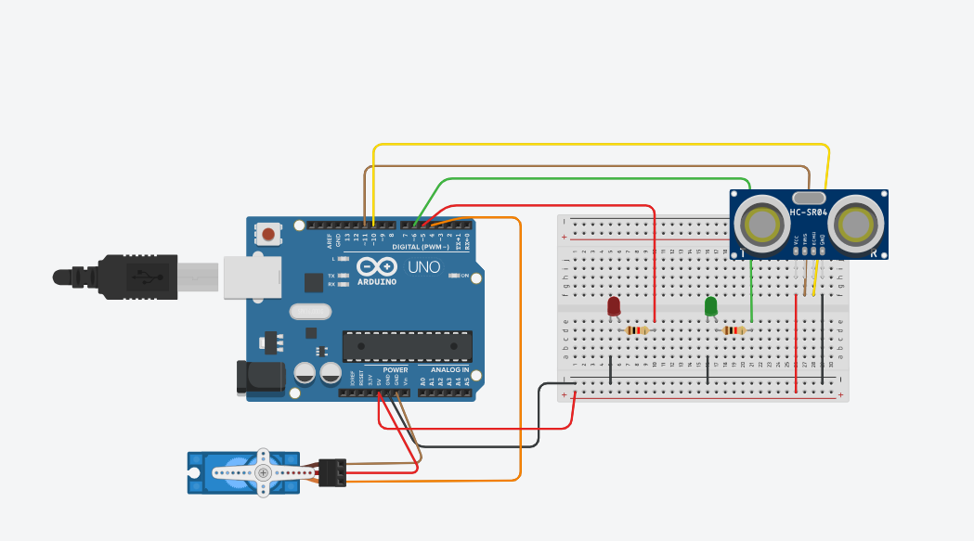

Σχεδιάστε στο Tinkercad την παραπάνω συνδεσμολογία στο Arduino.

**Γ. Πρόγραμμα**

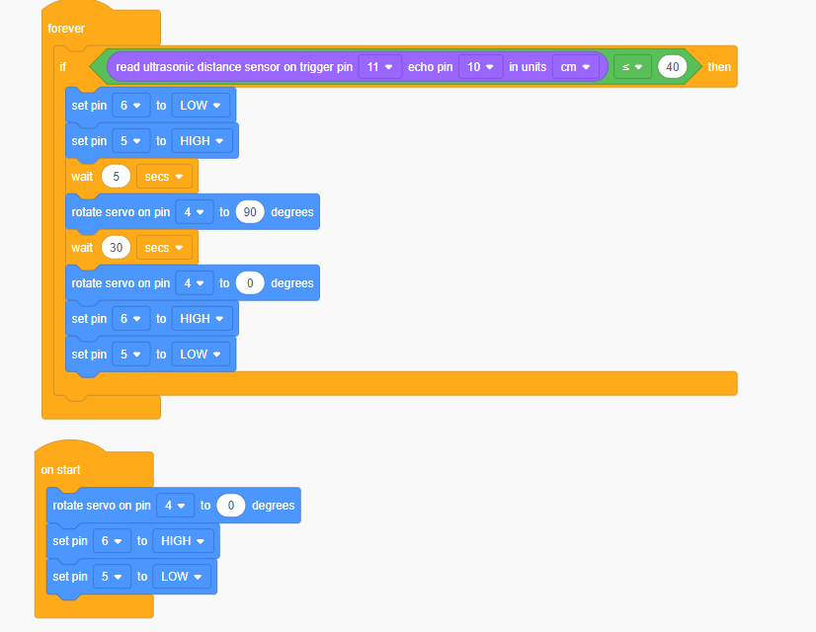

**Δ. Μακέτα**

Με τη βοήθεια του Tinkercad 3D να φτιάξτε τη μακέτα

